Tema 3
EL ORIGEN DEL HOMBRE

La Antropología es una ciencia muy concreta y precisa. Estudia hechos determinados con perspectiva científica. En la medida en que se orienta a hechos precisos, su orientación será buena.

La historia del ser humano sobre la tierra es un interesante y concreto conjunto de hechos sucesivos. Estudiar esa historia es el primer camino para llegar al conocimiento del hombre. Es explorar su origen y ponerse en disposición de conocer mejor su presente.

Por eso en esta lección pretendemos recoger unas reflexiones, breves y sistemáticas sobre cómo ha surgido el ser humano en el mundo y los diversos momentos por los que su proceso evolutivo ha atravesado. Aunque son ideas breves y sencillas, nos sirven para despertar nuestro interés por el origen histórico del hombre y para buscar más datos siempre que se nos presente oportunidad para ello.

Y tenemos que estar convencidos de que no son las teorías las que mejor explican ese origen humano, sino que son imprescindibles los hechos, los datos, los restos fósiles debidamente estudiados, los lugares explorados, las condiciones de vida, y muchas cosas más que estudia la Antropología paleontológica. `

GUION·RESUMEN .
1. PLANTEAMIENTO DEL PROBLEMA
2. HISTORIA DEL EVOLUCIONISMO
3. LA EVOLUCION Y SUS MECANISMOS
A) Lamarck r F
B) Posibles influencias en la creación del darwinismo
D) El neodarwinismo y sus planteamientos
4. EL PROCESO DE HOMlNlZAClON
5. IDEAS FlNALlSTAS
A)Teilhard de Chardin y el Himno del universo
B) Jacques Monod y su libro “El azar y la necesidad"

"Al principio creó Dios los cielos y la tierra. la tierra estaba confusa y vacía y las tinieblas cubrían la haz del abismo, pero el espíritu de Dios se cernía sobre la superficie de las aguas .......................... ,..
Dijo entonces Dios : Brote la tierra seres animados según su especie, ganados, reptiles y bestias de la tierra según su especie" ..............,..........
Dijo entonces Dios: Hagamos al hombres a nuestra imagen y a nuestra semejanza, para que domine sobre los peces del mar, sobre las aguas y los peces, sobre las aves del cielo y sobre los ganados de la tierra. que se mueven sobre ella" ( Geneis 1.)

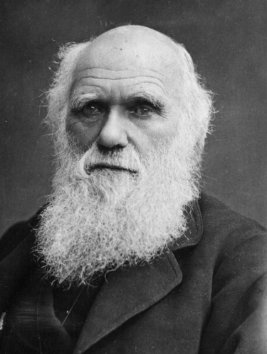

Aunque Darwin nunca dijo que el hombre descendía del mono, sino que junto con los simios provenía de otro ser vivo anterior, se le representó en algunos libros y periódicos como si fuera un mono evolucionado. Esta imagen aparecía en 1871, el 22 de Marzo, en la revista "The Hamet".

1. PLANTEAMIENTO DEL PROBLEMA

¿CuáI es el origen del hombre?

Durante mucho tiempo se creyó que el universo, los animales, las plantas y, por supuesto, el hombre, habían sido creados por un ser superior o Dios tal y como son desde el principio. Esta hipótesis se conoce con el nombre de creacionismo o también con el de "fijismo" (todo lo creado permanece fijo e invariable) y queda sencillamente ilustrada en el relato bíblico del Génesis.

En el siglo XVIII y sobre todo en el siglo XIX el creacionismo fue desbancado para siempre por una nueva teoría: el evolucionismo. Tanto el universo como el hombre, tal y como hoy los conocemos, son producto de un proceso evolutivo constante.

2. HISTORIA DEL EVOLUCIONISMO

Aunque filósofos presocráticos como Anaxímenes y Anaximandro se manifestaron en favor de la idea de que las plantas, los animales y los seres humanos se han originado a partir de principios y fuerzas vitales básicas, no fue hasta el siglo XVIII cuando las teorías evolucionistas resurgieron y terminaron imponiéndose.

En el siglo XVIII surgieron nuevas ideas a partir de los trabajos de dos representantes del fijismo: el sueco Carolus Linnaeus (1707-1778), más conocido por Linneo, y el francés Georges Léopold Dagobert, Baron de Cuvier (1769-1832)

En su obra ‘Sistema de la naturaIeza" de 1735 Linneo presentó una detallada clasificación de plantas, animales y minerales. Esta clasificación de Linneo estaba basada en la idea de que las especies orgánicas son fijas; sin embargo, era posible ver que las diferencias entre especies estaban al mismo tiempo relacionadas con semejanzas, de modo que podía pensarse en el tránsito de una especie a otra.
En varias obras también Cuvier presentó, igualmente, un sistema de clasificación zoológica fundado en gran parte en datos paleontológicos.

Un primer intento de teoría evolucionista se debe al francés Georges Louis Leclerc, Conde de Bulfon (1707-1788). Buffon no fue un evolucionista en sentido darwiniano; sin embargo, su descripción de la gran cadena de las especies naturales favorecía la posibilidad de un evolucionismo.
La primera formulación rigurosa de la teoría evolucionista se debe a Jean Baptiste de Monet, Caballero de Lamarck (1744-1829).

Es a mediados del Siglo XIX cuando las ideas evolucionistas son formuladas de manera precisa y rigurosa en la obra del inglés Charles Darwin (1809-1882) titulada ‛‘EI Origen de las especies” publicada el año 1859. Junto a Darwin hay que hablar también de la contribución de Alfred Russel Wallace (1823-1913) a la teoría de la evolución. El evolucionismo Iamarckista fue desplazado por el evolucionismo darwiniano o darwinista.

En la historia del evolucionismo a partir de Darwin destacan los nombres de Thomas Henry Huxley y su nieto Julian Huxley, así como el de Ernest Haeckel, Hugo de Vries (1848-1935), Oparin, etc. que han configurado el llamado ‛‘Neodarwinismo”

En el siglo XIX la evolución era entendida ante todo como evolución orgánica o mejor biológica. En el siglo XX se ha propiciado la idea de que el concepto de evolución en los organismos biológicos parte de un concepto más general de evolución que afecta asimismo a la naturaleza orgánica y que culmina (pero no necesariamente termina) en el hombre y en la cultura e historia humanas.

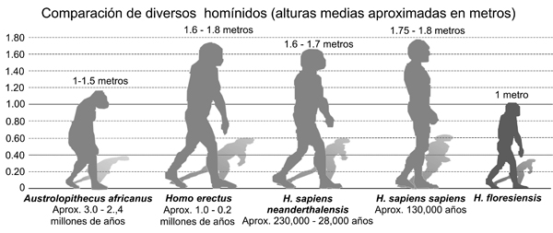

El proceso evolutivo estaría, pues, compuesto de tres momentos distintos:

a) Primera fase o evolución inorgánica en donde tendría lugar la formación de elementos físico-químicos complejos hasta constituir las condiciones que hacen posible el mundo
orgánico.
b) Segunda fase o evolución biológica en la que tendría lugar la formación de organismos que Surgen y se eliminan por medio de selección natural y que se van desplegando en 3 unidades orgánicas de órdenes crecientemente más complejos.
c) Tercera fase o evolución humana en donde tendría lugar la evolución del hombre o proceso de la cultura.

3. LA EVOLUCION Y SUS MECANISMOS

A) LAMARCK

1.- La evolución lineal y siempre renovada
La idea directriz del pensamiento lamarckiano es que la naturaleza ha producido gradual y sucesivamente los diversos grupos de seres vivos, desde los más simples a los más complejos:

a) Todos los seres vivos son producciones de la naturaleza que los ha formado a lo largo de grandes espacios de tiempo. I

b) La naturaleza ha comenzado y vuelve a comenzar aún "todos los días" por formar los organismos más simples directamente, O sea, por generación espontánea.

c) Una vez originados los primeros "esbozos" animales y vegetales en lugares y circunstancias favorables, la vida misma, que posee la cualidad inherente de hacer progresar la organización, y la influencia de nuevas circunstancias ambientales y de nuevos hábitos, han ido produciendo poco a poco, a través de los tiempos, todos los organismos.

d) Las especies han sido así formadas, gradual y sucesivamente; tienen sólo una constancia relativa y no pueden ser tan antiguas como lo es la naturaleza.

Lamarck era deísta. Consideraba a la naturaleza como un poder o un orden de cosas. En sus propias leyes, pero siempre sometido en último término a la voluntad del Supremo Autor.

2.- La función crea el órgano. La herencia de los caracteres adquiridos

¿Cuáles son las causas de la evolución? Lamarck reconoce en primer término una especie de tendencia general, inherente a la materia viva, que la impulsa a evolucionar hacia formas más complejas.
En Segundo lugar tiene cuenta la influencia directa o indirecta de las circunstancias ambientales.
El primer factor tendería a formar una seriación o gradación regular de los distintos grupos de animales, tanto que los factores externos tenderían continuamente a alterar la regularidad de dicha graduación.

En resumen podemos decir que la función crea el órgano. Como dice Lamarck en su obra “Filosofía zoológica" de 1809
“No son los órganos, es decir la naturaleza y la forma de las partes del cuerpo de un animal, los que han dado lugar a sus hábitos y a sus facultades particulares, sino que son, por el contrario, sus hábitos, su manera de vivir y las circunstancias en que se han hallado los individuos las que han constituido, con el tiempo, la forma de su cuerpo, el número y el estado de sus órganos, en fin, las facultades de que goza”

El naturalista francés formula dos leyes:

1º) Ley del "uso y desuso de los órganos". En todo animal el uso frecuente sostenido de un órgano lo desarrolla poco a poco, proporcionadamente a la duración de su empleo. La falta constante de uso de un órgano lo debilita gradualmente y acaba por hacerlo desaparecer.

2°) Ley de la "herencia de los caracteres adquiridos". Todo lo que la naturaleza ha hecho adquirir o perder a los individuos por la influencia de las circunstancias y, por lo tanto, por la del uso o falta de uso de cualquier órgano, lo conserva a través de reproducción en los descendientes, siempre que los cambios adquiridos sean comunes a ambos sexos.

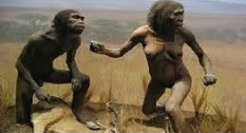

B) POSIBLES INFLUENCIAS EN LA CREACION DEL DARWINISMO

Entre las influencias en la creación del darwinismo se pieden citar tres:

1.- La paleontología: Georges Cuvier

El estudio de los fósiles alcanzó con Cuvier el rango de una verdadera ciencia, la Paleontología. De sus investigaciones sobre los vertebrados fósiles dedujo que había tenido lugar una sucesión de faunas distintas, sin formas de paso entre ellas, en el transcurso de los tiempos. Propugnó que grandes cataclismos geológicos habrían ocasionado la extinción parcial o total de las especies coetáneas, sustituidas posteriormente por otros conjuntos de especies de organización más avanzada. De aquí surgió la hipótesis de las "creaciones sucesivas" que desarrollaron sus discípulos.

2.- La geología: Charles Lyell

En contraposición a las teorías de los "cataclismos” de Cuvier se fue constituyendo la teoría de las "causas actuaIes" para explicar la realidad geológica. De acuerdo con las ideas de Charles Lyell (1797-1875) la tierra, durante el pasado, ha estado sometida a condiciones parecidas a las actuales, y la mayoría de los fenómenos geológicos se pueden interpretar como el resultado acumulativo de pequeños y lentos cambios, similares a los que se producen en el presente.

3.- La economía: Thomas Robert Malthus

El economista inglés Th. R. Malthus (1776-1834) había publicado en 1798 su ‘‛Ensayo sobre el Principio de la Población” El objeto de su estudio era la relación entre la pobIación y alimentos disponibles. El problema fundamental planteado es el siguiente: mientras la población tiende a aumentar en progresión geométrica, la producción alimenticia, salvo en circunstancias especiales, sólo puede crecer en progresión aritmética.

En consecuencia, siempre hay una presión de la población sobre los medios de subsistencia, y el crecimiento de la población queda restringido por el aumento del índice de mortalidad debido al hambre, enfermedades, guerras y vicios: una gran proporción de los que nacen no llegan a la madurez.

Así mismo influyó en Malthus el hecho de vivir en la era del capitalismo competitivo. En su época, algunas empresas iban perfeccionando la técnica de producción y crecían en tamaño y opulencia, mientras otras entraban en bancarrota y, al tiempo, organizaban los antiguos oficios.

C) DARWIN

Charles Darwin (1809-1882) nació en Shrewsbury, estudió medicina en Edimburgo y en Cambridge. En 1831 emprendió un viaje en el Beagle (desde el 27 de diciembre de 1831 hasta el 2 de octubre de 1836) con el objeto de completar el estudio de la Patagonia y de la Tierra del Fuego, examinar las costas de Chile, Perú y de algunas islas del Pacífico y obtener unaSerie de medidas cronométricas alrededor del mundo. En el curso del viaje recogió un impresionante caudal de datos geológicos, botánicos, zoológicos y paleontológicos cuya ordenación y sistematización le ocupó varios años hasta la completa formulación de su teoría de la evolución.

1.- El origen de las especies por selección natural

La teoría darwiniana de la selección natural arranca de la observación de que, en condiciones óptimas, dada una cantidad ilimitada de alimento y espacio, y en ausencia de depredadores y enfermedades, toda especie animal y vegetal es capaz de incrementar el número de sus individuos cada generación.

Pero estas condiciones ideales no se dan, desgraciadamente, en la realidad. Según Malthus -ya lo hemos indicado- la población humana tiende a aumentar más de prisa que los recursos necesarios para la subsistencia; y como consecuencia de ello se produce una lucha por la existencia.

En el viaje del Beagle, Darwin quedó sobrecogido ante la observación de la extendida y repetida exterminación de los habitantes de la tierra. Entendió, por ello, que las especies tienen que sostener una auténtica lucha por la existencia: lucha entre individuos de la misma especie, lucha entre especies diferentes y, en general, lucha de los animales en el medio en el que se desarrolla su vida.

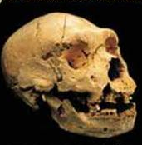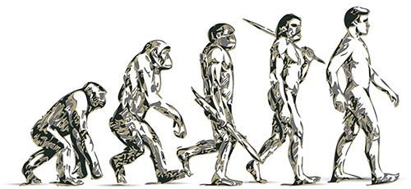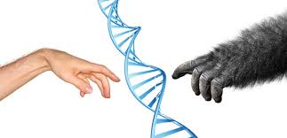

Todo esto llevó a Darwin a la conclusión de que en esta lucha por la existencia en el mundo orgánico sobreviven los más aptos. Darwin había observado que no todos los miembros de cada especie son iguales y que dichas diferencias les afectaban para la supervivencia. En virtud de esas diferencias se produciría una selección de los individuos más aptos para sobrevivir en un medio dado.

Así se produce la selección natural. Además, los individuos mejor adaptados de cada generación tenderán a transmitir a su progenie los caracteres en virtud de los cuales se han adaptado mejor.

Por consiguiente, merced a la combinación del proceso de selección natural con el de la herencia, se perfecciona constantemente la adaptación de una población a su medio, o se reajusta continuamente a los cambios de ese medio.

En resumen: Charles Darwin heredó del más antiguo evolucionismo la doctrina de la herencia con modificación; la doctrina del influjo directo o indirecto del medio ambiente sobre los organismos individuales; y una creencia poco firme en el principio de Lamarck de que los caracteres adquiridos por el individuo mediante el uso o desuso, son transmitidos a sus descendientes. A todo esto añade la idea de que la causa principal de las modificaciones son las variaciones que espontáneamente surgen en el paso de una generación a la siguiente. La causa de estas variaciones es desconocida, pero perduran si resultan útiles gracias a la selección natural.

La Selección natural opera porque los organismos tienden a multiplicarse en progresión geométrica mientras que los medios de subsistencia no pueden hacerlo. Por consiguiente, en cada generación hay un excedente de individuos; el menos apto perece, y cualquier variación fortuita que facilite la posibilidad de sobrevivir significa que el poseedor de esta variación vivirá y la transmitirá a la generación siguiente.

La acumulación de variaciones favorables durante largos periodos de tiempo se traducirá en la aparición de nuevas especies y la extinción de las especies antiguas y menos adaptadas. De este modo y aunque la acción del principio de selección natural es ciega, no deja de ser una ley de progreso y su acción se extiende a todo el reino orgánico, desde la ameba al hombre.

D) EL NEODARWINISMO

Hacia 1930, las obras simultáneas de los ingleses Fisher (1890—1962 ) y Haldane (1892-1964) y el norteamericano Wright (1830-1875) coincidieron en aunar los resultados obtenidos en el campo de la genética, principalmente por el agustino Gregorio Mendel (1822-1884), con la teoría de la selección natural, constituyendo la llamada "teoría genética de la evolución" o "neodarwinismo”. En el 'neodarwinismo se vuelve a considerar la selección natural como principal factor determinante de la evolución. El cometido de la mutación sería sólo mantener la variabilidad genética en un alto nivel.

1.- Fisher

La idea directriz de Fisher en sus estudios sobre evolución fue dar un fundamento matemático a la teoría de la selección, partiendo de los avances realizados en el campo de la genética.

Los cálculos de Fisher mostraron que las mutaciones favorables quedan incorporadas al stock" genético de la especie al cabo de cierto número de generaciones. De este modo la variabilidad potencial de los seres vivos es enorme, debido al gran número de combinaciones genéticas que se pueden producir en su descendencia. La selección natural es la encargada de conservar las combinaciones favorables de caracteres.

2.- Haldane

John B. S. Haldane dirá que la selección natural por sí sola puede producir cambios considerables en una población heterogénea. Pero es la mutación la que proporciona el material sobre el que actúa la selección.

Las diferencias entre especies son de la misma naturaleza que las diferencias entre variedades. Estas se deben en general a unos genes y aquellas afectan normalmente a un número muy grande. A través de la selección natural se van acumulando las variaciones favorables hasta llegar a constituir diferencias de grado específico; otras veces la especie puede surgir bruscamente, pero siempre debe pasar ante "el tribunal" de la selección.

3.- Wrlght

Sewell Wright es el tercero de los biomatemáticos que combinó el principio de la selección natural con la genética mendeliana. Wright considera a los seres vivientes como combinaciones de genes. Las combinaciones emparentadas corresponden a individuos del mismo grupo taxonómico, pero a la vez el número de ellas que se pueden dar dentro de una especie con reproducción sexual es tan grande que prácticamente ningún individuo de la misma es exactamente igual a otro.

El caso en que mejor queda de manifiesto este hecho es el de la especie humana. Es muy improbable que dos seres humanos sean iguales, excepto si se trata de gemelos monozigóticos ya que las combinaciones de genes, y por tanto de caracteres, son casi infinitas.

4. EL PROCESO DE HOMINIZACION

En su obra "EI origen del hombre" de 1871, Darwin presenta al hombre como un producto más de la evolución por selección natural. La variedad de especies actuales, incluyendo al propio hombre, tienen su origen en un tronco común:
‘‛E! hombre y todos los demás animales vertebrados han sido construidos según un mismo modelo general pasan por Ias mismas etapas iniciales de desarrollo y conservan ciertos vestigios comunes. Por lo tanto, hay que admitir; sin reservas, un origen común. Son sólo nuestros prejuicios y Ia arrogancia que hizo decir a nuestros antepasados que descendían de semidioses. lo que nos impidió Ilegar a esta conclusión. Pero pronto llegará el día en que nos sorprendamos de que los naturalistas, que estaban familiarizados con la estructura y el desarrollo comparado del hombre y los demás mamíferos, hayan creído que somos el resultado de un acto aislado de creación". Darwin

Los científicos calculan que la tierra se configuró como estructura sólida hace unos 4.500 millones de años. Se formó la capa de unos 40 a 70 kilómetros de espesor sobre la que iba a surgir la vida. Sólo hace unos 3.000 millones de años se formaron los océanos. En ellos surgieron los primeros seres vivos.

A partir de entonces se dan tres períodos de duración millonaria:

­ El Paleozoico o de la vida antigua (570 a 225 millones), con varias etapas:
la Cambriana (57a 500),
la Ordoviciense (500 a 435),
la Siluriana (435 a 395),
la Devoniana (395 a 345),
Carbonífera (345 a 280)
y la Permiana (280 a 225).

Al terminar esta Última en los continente había vegetación inmensa y abundaban multitud de anim ales. Era la edad de oro de los reptiles.

­ El Mesozoico o de la vida mediana (225 a 65 millones), donde la vida se multiplicó en diversas formas. Tuvo tres periodos prolongados:
el Triásico (225 a 195),
el Jurásico (195 a 135)
y el Cretáceo (135 a 65).

- El Cenozoico o de la vida reciente, que dura los últimos 65 millones de años. Ofrece períodosdiversos:
el Paleoceno (65 a 38),
el Oligoceno (38 a 26),
el Mioceno (26 a 7),
el Plioceno (7 a 2),
el Pleistoceno (de 2 millones a 10.000 años)
y el Holoceno, que es el actual.

El ser humano va surgiendo en los últimos momentos de este asombroso proceso de la selección natural: una serie de variaciones o mutaciones fortuitas que fueron seleccionando los más aptos. Los 10.000 últimos años son los que corresponden a la vida humana como la conocemos. Pero ¿cómo ha tenido lugar el llamado "proceso de hominización"?; ¿Cómo ha producido la formulación como ser pensante como ser inteligente, como 'homo sapiens"?
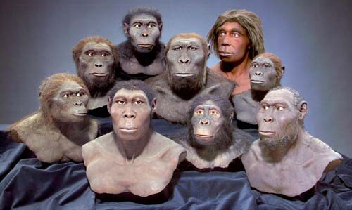

EI primero que usa la expresión 'Homo Sapiens" es el naturalista Linneo, que lo emplea
en su obra ‛‘Sistema de la naturaleza”. Al hombre lo presenta como mamífero superior pero que ha logrado una enorme capacidad de pensar y de obrar en función de lo que su mente cavila.

Darwin estaba persuadido de que la inteligencia humana había sido el resultado de un
desarrollo gradual; entre otras razones, por el hecho de no ser un atributo exclusivo del hombre. Así lo afirma en su obra antes citada:
'‛Si ningún ser orgánico aparte del hombre poseyera facultades mentales, o si éstas fueran de una Ï naturaleza completamente diferente al de las especies inferiores nunca hubiésemos podido
convencernos de que nuestras facultades superiores se han formado por un desarrollo gradual. Pero es perfectamente demostrable que no existe una diferencia de esta clase."
"La diferencia en inteligencia entre el hombre y los animales Superiores es ciertamente de grado y no de clase. Los sentidos e intuiciones, las diversas emociones y facultades tales como el amor, la atención, la curiosidad, la imitación, la razón, etc., de los que se enorgullece el hombre, pueden
fi encontrarse de forma incipiente e incluso bastante desarrollada en los animales inferiores. "

Según los datos concretos que nos aportan hoy los científicos el hombre tiene sus más remotos antecesores en los homínidos. Los homínidos, incluidos en el grupo de los primates, no pueden considerarse "monos” en el sentido actual de la palabra.
Tienen unas características anatómicas distintas, tales como la tendencia a la marcha bípeda normal (no de modo casual, como sucede en los monos); tienen, también, los maxilares más cánicos, así como los brazos.

Entre estos homínidos están los llamados Australopithecus, de los que se encontraron diversos restos en Kenia en 1972. Su antigüedad oscila entre los dos millones de años y los quinientos mil años. Estos Australopithecus tenían una estructura prácticamente humana. Sus huesos pelvianos muestran que el bipedismo sería su modo habitual de andar; también la posición del agujero occipital, que es más central que en los monos, confirma que tenían estación erecta. No fueron, al parecer, de gran tamaño: 1,20 metros de estatura y 50 kilogramos de peso. Su capacidad craneana era, por término medio, de 500 centímetros cúbicos. Aunque parece ser que utilizaron huesos de animales, piedras etc., como instrumentos, no los fabricaron.

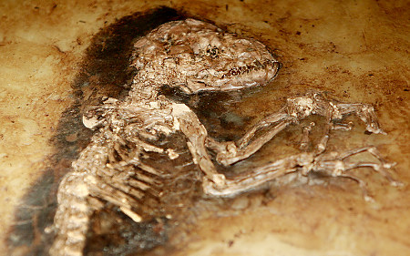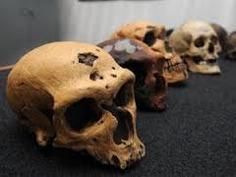

Los siguientes pasos en el proceso evolutivo se dan ya dentro del género homo. En Oduval, Africa Oriental, y Java se han encontrado restos del denominado ‛‘homo habilis" que no dejan lugar a dudas sobre su capacidad de empleo de instrumentos de forma crecientemente selectiva e intencional. Se data este "homo habilis" hace un millón y medio de años. Y de hace 500,000 años es el "Homo erctus" que se había extendido por Africa, Asia y Europa. Su capacidad craneana oscila entre los 900 y los 1.225 centímetros cúbicos.
Restos fósiles como el hombre de de Swanscombe, en Inglaterra, o los de Stelmheim, en Alemania, son ya de hombres primitivos que usaban el fuego para sus alimentos, usaban vestidos vivían en cuevas o chozas preparadas hábilmente, fabricaban hachas de silex, empleaban la astucia en la caza de grandes piezas, etc.

Por último aparece el "homo sapiens", una de cuyas especies o grupos es el hombre de
Neardenthal, pues sus restos se encontraron en Nearden, cerca de Düsseldorf, en Alemania. Su cerebro era casi idéntico al del hombre actual. Se abriga del frío, condimentaba alimentos, enterraba a sus familiares, vivía en grupos reducidos. Los cien mil últimos años han pertenecido a este tipo de hombres aunque desde unos treinta mil su evolución fue ya perfecta que era capaz de decorar sus viviendas, de dejar pinturas en determinadas grutas, trabajaba el hueso y el barro y, con toda seguridad, usaba un lenguaje más lógico que el afectivo empleado por sus ascendientes.

Restos como los de Neardenthal se hacen más frecuentes, sobre todo en Europa. Se han encontrado en Fontechevade, Saccopastore, Willendorf o Gibraltar. Pero similares en rasgos evolutivos, se han descubierto ya por otros continentes como Cerros Guitarrero, Los Angeles, Taber, La Jolla, en América, o muchos más en Africa y Oceanía.

Hace 20.000 años, fósiles como los de Cro­Magnon en Francia, indican que ya hombre cultiva las tierras, que convive con animales domesticados, que obedece a la autoridad en los poblados que habita, que practica algún tipo de culto, que es en definitiva hombre idéntico a los que hoy habitamos la superficie del planeta Tierra.

La aparición de las ciudades, y en consecuencia de los reinos y hasta de los imperios del Medio Oriente, como en la Mesopotamia hace unos 8.000 años o en Egipto hace 5000 no es más que el último acto de ese proceso de desarrollo de un ser que sabe pensar, formar signos para ser entendido por otros, guardar alimentos para los períodos en que sean escasos, defenderse con eficacia de los animales salvajes.

5. LAS IDEAS FINALISTAS

La ciencia - Biología, Geología, Paidoantropología, Genética - nos ha presentado al hombre como producto de la evolución por selección natural. En las páginas precedentes hemos expuesto los mecanismos de la evolución. Para terminar esta lección quisiéramos en este último apartado referirnos a una serie de cuestiones de talante filosófico que pueden suscitarse a raíz del estudio de la teoría de la evolución.

¿Hemos de ver en el proceso de selección natural combinado con mutaciones o variaciones azarosas los únicos mecanismos que rigen la evolución? ¿Por qué no ver en la evolución la culmina de un proceso teleonómico, es decir, de un proceso en el que existía una última finalidad? ¿Las mutaciones y la selección natural que fueron dando origen al hombre, aunque fortuitas, iban preparando el advenimiento de la inteligencia? ¿Por qué los otros seres vivos no evolucionaron como los hombres y no llegaron a tener Ia inteligencia, la conciencia, la libertad la sociabilidad, que hoy tenemos nosotros?

¿Es el hombre mera materia, aunque altamente organizada? ¿Puede hablarse de un principio espíritu o un alma distinta de esta materia?

Volumen craneal y peso corporal de los hominoides

Taxon Volumen (cm3) Peso (kg)

Chimpancé 395 45
Australopithecus afarensis 415 37
A. africanus 442 35
A. robustus 530 44
Homo habilis 636 48
Homo erectus 1,050 53
Homo sapiens 1.230 57 Fuente: McHenry, 1982

Para una serie de biólogos y paleontólogos el carácter progresivo de la evolución ha resultado difícilmente explicable teniendo en cuenta sólo los factores "mecánicos" que intervienen en el proceso.
Estos biólogos, llamados teleonomistas, defienden el principio teleonómico de que los seres vivos son entidades físicas reales que se presentan dotadas de un objetivo, un fin o proyecto. Para ellos el principio básico es la consolidación y perfección de la vida. El proyecto vital es la vida misma y en función de ese proyecto se van explicando los diversos factores biológicos, su estructura interna y su evolución.

Este principio Teleonómico en Biología no pretende tener un sentido filosófico o metafísico; se trata de un principio, según su opinión , que brota naturalmente de la evolución y se constituye en el curso de ella. Pero, aun siendo natural, no se reduce a pura transmisión de energía; es el proyecto que se establece con la vida, según todo lo que ésta internamente significa. La vida es el proyecto de cuya función puede encontrarse la explicación biológica de los fenómenos presentes en la estructura física de miles de seres vivos.

A) Pierre Teilhard de Chardin

Miembro de la Compañía de Jesús, Pierre Teilhard de Chardin (1881 -1955) se consagró a estudios geológicos y paleontológicos, participando de varias expediciones a Extremo Oriente. Su concepción del Universo y de la Humanidad mezcla la ciencia y la metafísica. Su inmenso afán es armonizar los tres grados de saber: Ciencia, Filosofía y Tecnología.

Teilhard enuncia la "Iey de complejidad-consciencia" que será la base de todo su dearrollo. Así lo expone en su libro ‛‘La visión del pasado’
"La Materia puramente inerte, es decir la materia totalmente bruta, no existe. Todo elemento del Universo contiene, en un agrado más o menos infinetesimal, algún germen de inferioridad y de espontaneidad, es decir, de conciencia. En los corpúsculos muy simples, y excesivamente numerosos (los cuales no se manifiestan a nosotros más que por sus efectos estadísticos), esta propiedad nos resulta imperceptible, como si no existiera. En cambio, su importancia aumenta con la complejidad o, lo que es lo mismo, con el grado de ‛‘centración" de los corpúsculos sobre sít mismos. A partir de una complejidad atómica del orden del millón (virus), comienza a emerger para nuestra experiencia. Más arriba se hace evidente por saltos sucesivos (por una serie de ‛‘quanta” psíquicos). En fin, en el hombre tras el punto crítico de la ‛reflexión’ alcanza la forma pensante, y espiritual, a partir de entonces se hace dominante. Lo mismo que los grandes números, en lo ínfimo, explican el determinismo de las leyes físicas; y lo mismo que la curva espacial en lo inmenso, da cuenta de las fuerzas de gravedad asi en el tercer infinito, la complejidad (y la ‛centridad” que lleva consigo) da origen a los fenómenos de la libertad.

La complejidad es, pues, el resultado del impulso del cosmos hacia organizaciones de elementos más unificadas. La consciencia está ligada con la materia en el mismo proceso cósmico. Es, igualmente, un proceso constituyente que va ligado a la vida.

Teilhard intenta mostrarnos un Universo en evolución convergente, es decir, que camina hacia formas de complejidad mas unificadas. Siendo la vida el fenómeno central del cosmos, þ un epifenómeno. La vida, según Teilhard, habría surgido en la Tierra no como un accidente singular del cosmos, sino como una característica fundamental de la evolución a que se halla sometida. La evolución cósmica la habría producido de acuerdo con un parámetro de complejidad creciente que afecta a toda la materia.

Este Universo contiene una criatura, el Hombre, que ha ascendido, no descendido partir del mono, y que por su reflexión es capaz de conocer y conocerse. Esto último diferencia del resto de los animales; es la reflexión el centro del fenómeno.

En este Universo se da también un progreso espiritual convergente, produciéndose el fenómeno social como una ascensión de la humanidad hacia una correflexión colectiva culminadora e interminable. La evolución y el tiempo llevan una dirección hacia una mayor conciencia y armonía social. El culmen evolutivo es la comunión transfísica de la humanidad unificada con el alfa y omega, el principio y el fin.

Vemos cómo Teilhard desarrolla una cosmovisión del proceso evolutivo. Empieza con cosmogénesis o geogénesls, que indicará el paso de un polvo cósmico a la materia, la tierra tal y como la entendemos. Sigue la Biogénesis, que es la preparación, nacimiento y desarrollo de la vida en el proceso de evolución cósmica.
A partir de sustancias de tipo protéico formadas ‛‘en la zona superfial sensible e irradiada de la tierra juvenil” se habría producido el fenómeno de la vitalización. Muy pronto la vida manifiesta uno de sus caracteres fundamentales: la tendencia a ramificarse a medida que avanza.

Estas ramificaciones, reemplazadas o sobrepasadas por otras ramas laterales, forman una especie de laberinto "Recorrido sin un hilo director, hay que reconocer que el laberinto de los seres vivientes forman cualitativamente un laberinto inexplicable"; dice en su obra ‛‘El fenómeno Humano". Para hallar ese hilo director en el complicado conjunto de formas que constituyen el Arbol de la Vida Teilhard enuncia la ‛‛ley de la cerebralización". Así la describe en “El Fenómeno Humano": "Entre las infinitas modalidades en que se dispersa la complicación vital, la diferenciación de la sustancia nerviosa se destaca como una transformación significativa. Da sentido, y por consiguiente demuestra que hay un sentido en la evolución."

A lo largo de la trayectoria evolutiva de los vertebrados se observa una cerebralización
creciente de los peces a los mamíferos. Y en éstos un grupo se destaca de los demás, dede el punto de vista del desarrollo del cerebro, el de los primates, los cuales representan un privilegiado de la evolución. Entre los primates sólo en el hombre ‛‘la conciencia rompe la cadena" y en él alcanza su máxima expresión todo el proceso evolutivo del fenómeno.

Después aparece la Noogénesis que supone el desarrollo del pensamiento reflexivo progresa hacia la superconciencia. Y por último la Cristogénesls que es el proceso de crecimiento hasta la plena madurez del cuerpo místico de Cristo.
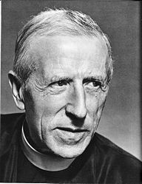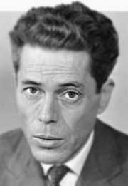
Teilhad de Chardin Jacques Monod

B) JACQUES MONOD Y SU LIBRO "EL AZAR Y LA NECESIDAD"

Jacques Monod, biólogo francés nacido en 1910 y fallecido en 1988, es el autor del libro "El azar y la necesidad", publicado en 1970. Monod intentó meterse en el campo de la filosofía provocando gran revuelo. Han sido innumerables las críticas que ha recibido a propósito de este libro (nunca le ha sido negada su calidad de biólogo).

En su libro Jacques Monod propone un modelo mecanicista para elaborar el paradigma general de la biología moderna. El paradigma mecanicista consistiría en la pura aplicación biología del paradigma explicativo de las ciencias fisicoquímicas en las que los fenómenos ciegos están altamente determinados y consisten en pura transmisión de las diferentes formas de energía.

Los seres vivos presentan, nos dice Monod, tres propiedades características: la teleonomía, la morfogénesis autónoma y la invarianza reproductiva.

a) La teleonomóa. Los seres vivos se nos presentan, en una observación inmediata, como realización concreta de un proyecto encaminado a un fin (por ejemplo el desarrollo cortical del cerebro humano es porque está encaminado al fin del desarrollo instrumental de la inteligencia,el lenguaje, etc.)
Monod se rige por el principio de objetividad científica y dirá que la forma teleonómica no es fruto de un proyecto, sino que ésta se explica simplemente por el azar, por la necesidad y la selección natural que opera sobre la base de las mutaciones y el rendimiento cibernético de los sistemas biológicos ya previamente constituidos en el curso de la historia natural; es decir, por los principios físico-químicos aplicables a toda ciencia de la naturaleza.

b) La morfogénesis autónoma. Los seres vivos tienen capacidad de generar autónomamente su propia forma o estructura.

c) La invarianza reproductiva (o reduplicativa). Los seres vivos se reproducen a sí mismos generando a otros seres de la especie que poseen, invariantemente, es decir, con constancia, las mismas estructuras y proyectos teleonónomicos.

Monod divide los sistemas de pensamiento que se han decidido por la teleonomía en dos clases: los sistemas vitalistas y los sistemas animistas.

Para los vitalismos hay una distinción radical entre seres vivos y universo inanimado. Bergson, que pertenece a esta manera de pensar, dirá que las leyes puramente físico-químicas no bastan para explicar los seres vivos: hay que añadirles el principio vital que impone en ellos la teleonomía.

Los sistemas animistas son aquellos que, según Monod, explican el universo entero y cada uno de los seres como fruto de una teleonomía general y cósmica. Teilhard de Chardin y el materialismo dialéctico van a ser para Monod los representantes prototípicos de una visión animista del universo. Para Teilhard, como ya hemos visto, todo está dominado por una fuerza ascendente que conduce teleonómicamente hacia el punto omega que se identifica con Dios.

Para el materialismo dialéctico todo surge en virtud de unas leyes eternas que rigen dialécticamente el desarrollo total.

Los seres se constituyen, dirá Monod, siguiendo el principio de objetividad científica, no como resultado o realización de un proyecto de sentido, sino como puro fruto del azar (para constituir unas determinadas estructuras químicas en que se asienta la vida) y de la necesidad (con que dichas estructuras químicas se reduplican ciega e invariantemente conservando los caracteres de las especies).

Monod se esfuerza en mostrar que todo el desarrollo de la morfogénesis autónoma de Organismos biológicos está determinado y regido por el mecanismo funcional de las estructuras genéticas contenidas en todas las células.

La evolución del los organismos ha sido debida a mutaciones genéticas, acontecidas al azar, a la necesidad (es decir, a la invarianza) y a la selección natural a través de los cientos de miles de años de historia natural. La mayor parte de las críticas hechas a Monod radican en el hecho de la enorme fuerza del radicalismo de los conceptos “azar” y ‘”necesidad". Parece que Monod era consciente de la influencia del medio, del proyecto teleonómico de las especies, del principio potencial de vida, pero en muchas partes de su libro parece ignorar o prescindir de todo esto, radicalizándose, como acabamos de indicar, en el azar y la necesidad como únicos motores de la evolución.

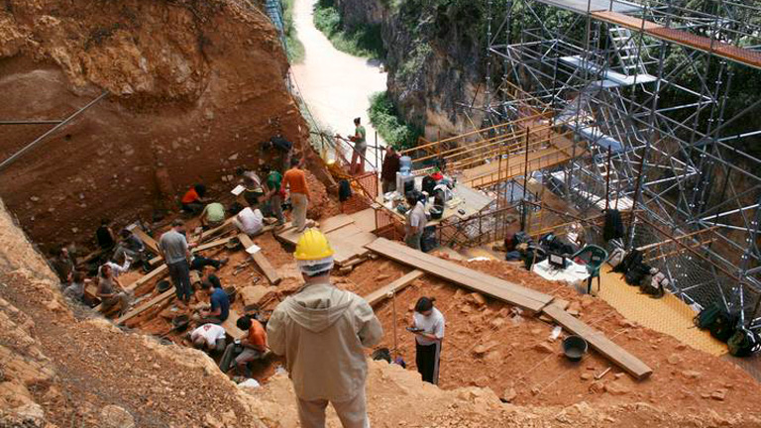
Atapuerca, Burgos, en búsqueda de investigadores

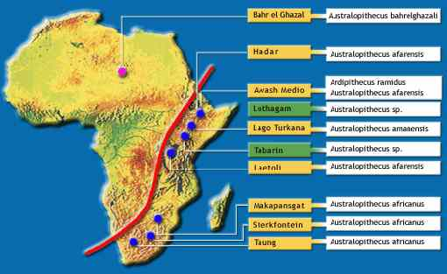

El origen africano del hombre, ser inteligente

